

А1 Планирование поступления и разгрузка контейнера

Регламент процесса

УТВЕРЖДАЮ

__________________________________

(Должность)

______________ ___________________

(Подпись) (Ф.И.О.)

«17» ___Май__________ 2017г.

##### Содержание

1. Общие положения 3

1.1. Владелец процесса 3

1.2. Исполнители процесса 3

1.3. Участники процесса 3

1.4. Начало процесса 3

1.5. Требования к срокам процесса 3

1.6. Результат процесса 3

2. Определения, обозначения и сокращения 4

2.1. Термины и сокращения 4

2.2. Описание графических символов на диаграмме процесса 4

3. Диаграмма процесса 6

4. Описание функций процесса 7

А1.1 Выполнить планирование поступления контейнера на склад 7

А1.2 Подготовить ДОК для выгрузки и приемки товара 8

А1.3 Убедиться в отсутствии прямого доступа к товару, наличии пломбы и соответствии ее номера с номером, указанным в ТТН 8

Несоответствие номеров пломб 9

А1.4 Вызвать представителя транспортной компании, составить акт и подписать его 9

Несоответствие номеров контейнера 9

А1.5 Сообщить логисту филиала и представителю транспортной компании о невозможности принять товар 9

Нарушений не выявлено/составлен акт о нарушении пломбы 9

А1.6 Разгрузить товар, сфотографировать товар при разгрузке 9

А1.7 Пересчитать количество поддонов и занести их в таблицу «Сводный учет поддонов» 10

А1.8 Подписать документы 10

Приложение А. Состав наборов объектов 14

Приложение Б. Работа в WMS и 1С с разрешением на приемку 15

# Общие положения

## Владелец процесса

Начальник склада

## Исполнители процесса

Старший смены

Приемщик

## Участники процесса

д/б информирован:

* + Начальник склада (Склад WMS)
  + БУКиРР

* + Товаровед/Логист (Отдел логистики)

## Начало процесса

Есть информация о дате прихода контейнера

## Требования к срокам процесса

Любой паллетный контейнер - до 40 минут,

20-футовый контейнер навалом 3 часа,

40-футовый контейнер навалом - 4 часа

## Результат процесса

Документы подписаны, контейнер разгружен.

# 

# Определения, обозначения и сокращения

## Термины и сокращения

|  |  |
| --- | --- |
| WMS | (англ. Warehouse Management System, аббр. WMS) — информационная система, обеспечивающая автоматизацию управления бизнес-процессами складской работы профильного предприятия. |
| НСК | Начальник складского комплекса |
| БУКиРР | Бригадир участка контроля и работы с рекламацией |
| ТК | Транспортная компания. |
| ТТН | Товарно-транспортная накладная |
| КТК | Крупнотоннажный контейнер |
| РЦ | Распределительный центр |
| КЦ | Координационный центр |

## Описание графических символов на диаграмме процесса

|  |  |  |
| --- | --- | --- |
| **Название** | **Графический символ** | **Описание** |
| Процесс (функция) |  | Функция - процесс, действие или набор действий, выполняемое с целью получения заданного результата. |
| Событие |  | Событие - состояние, которым начинается или оканчивается функция (процесс). |
| Стрелка | http://www.businessstudio.ru/wiki/docs/v4/lib/exe/fetch.php/ru/csdesign/bpmodeling/epc_notation/epc_notation_075.png | Стрелка отображает связи элементов диаграммы процесса между собой. |
| Оператор "И" |  | Оператор "И" используется для обозначения:   * одновременного инициирования функций/ событий * одновременного завершения функций/событий |
| Оператор "ИЛИ" |  | Оператор "ИЛИ" используется для обозначения:   * инициирования одного или нескольких событий * завершения одной или нескольких функций/ событий |
| Оператор "Исключающее ИЛИ" |  | Оператор "Исключающее ИЛИ" используется для обозначения:   * инициирования только одного из нескольких событий * выполнения только одной функции/события из нескольких |
| Субъект |  | Используется для отображения на диаграмме организационных единиц (должности, подразделения, роли, внешнего субъекта) - исполнителей, владельцев или участников функций. |
| Интерфейс процесса |  | Элемент, обозначающий внешний (по отношению к текущей диаграмме) бизнес-процесс. |
| Бумажный документ |  | Используется для отображения на диаграмме бумажных документов. |
| Электронный документ |  | Используется для отображения на диаграмме электронных документов. |
| Информация, ТМЦ |  | Используется для отображения на диаграмме информации или ТМЦ. |
| Информационная система |  | Используется для отображения на диаграмме информационной системы. |
| База данных |  | Используется для отображения на диаграмме базы данных. |
| Набор объектов |  | Используется для отображения на диаграмме наборов объектов. |
| Термин |  | Используется для обозначения статусов бумажных/электронных документов, баз данных и т.д. |

# Диаграмма процесса

|  |
| --- |
| title |

# Описание функций процесса

## А1.1 Выполнить планирование поступления контейнера на склад

Начало выполнения:

Есть информация о приходе контейнера

##### emplИсполнители:

Старший смены

Приемщик

##### Участники:

д/б информирован:

* + Начальник склада (Склад WMS)
  + БУКиРР

* + Товаровед/Логист (Отдел логистики)

##### manual Инструкция по выполнению:

1. Планирование КТК выполняется исходя из информации в файле «Мониторинг приходов», данный файл находится на локальном диске Z в каталоге филиала путь до папки с мониторингом у каждого филиала уникальный. А также исходя из информационных писем оповещений от транспортной компании.

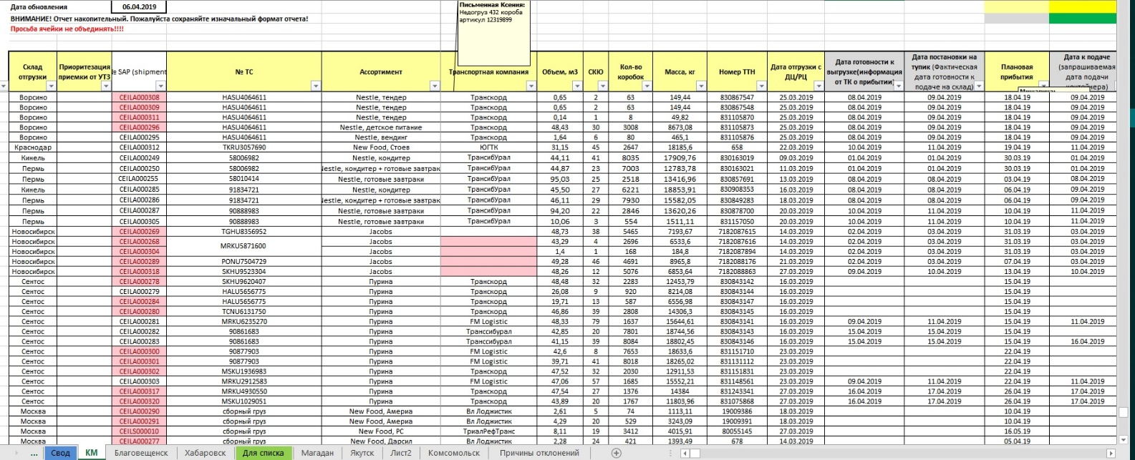

1. ТК в письменном виде на почту отправляет оповещение о готовности подачи контейнера НСК и БУКиРР.
2. Данные о приходе заносятся в таблицу мониторинга в колонку «Дата готовности к выгрузке (Информация от ТК о прибытии)». В колонку «Дата постановки на тупик (Фактическая готовность к подаче на склад)» вносятся данные о фактической готовности.
3. После того как НСК или БУКиРР даст письменный ответ, исходя из прогнозов каждодневного планирования, он вносит эти данные в таблицу мониторинга в колонку «Дата к подаче (запрашиваемая дата подачи контейнера)», а также указывает время в колонку «Время к подаче». И ожидает поступление контейнера на склад.

Результат выполнения:

Данные о приходе занесены в таблицу "Мониторинг приходов"

## А1.2 Подготовить ДОК для выгрузки и приемки товара

Начало выполнения:

Контейнер с товаром от поставщика прибыл на склад

##### emplИсполнители:

Приемщик

##### manual Инструкция по выполнению:

1. Подготовить зону на складе для приемки товара;
2. Подготовить пустые поддоны и складскую технику для приемки товара;

Результат выполнения:

Подготовлен ДОК для выгрузки и приемки товара

## А1.3 Убедиться в отсутствии прямого доступа к товару, наличии пломбы и соответствии ее номера с номером, указанным в ТТН

Начало выполнения:

ДОК для выгрузки и приемки товара подготовлен

##### emplИсполнители:

Приемщик

##### Участники:

д/б информирован о выполнении:

* + Старший смены (Склад WMS)

##### manual Инструкция по выполнению:

1. Старший смены сообщает водителю номер ДОКа для разгрузки товара.
2. Приемщик получает документы, сопровождающие груз (ТТН, Железнодорожная накладная, акт передачи дорогостоящего товара (например, Gilette), накладная по форме Торг-12, ветеринарное свидетельство в случае приёмки товара PURINA, а также путевой лист у водителя-экспедитора).
3. Проверяет доверенность, соответствие адреса разгрузки, делает запись в ТТН о времени прибытия на склад.
4. Фотографирует контейнер, пломбу.
5. Перед вскрытием автомашины/контейнера приемщик совместно со старшим смены (заведующим складом) путём визуального осмотра обязаны убедиться в отсутствии прямого доступа к товару.
6. Приемщик проверяет целостность пломбы, её номер и номер контейнера на соответствие документам:

* Если номер пломбы в документах не совпадает с фактическим номером, старший смены приглашает представителя транспортной компании и при участии водителя транспортного средства, составляют акт о нарушении пломбы, подписывают его и после этого переходят к разгрузке контейнера.
* Если номер контейнера не совпадет с номером контейнера в ТТН, то контейнер не разгружают и сообщают логисту филиала и представителю перевозчика.
* Если нарушений не выявлено начинается разгрузка контейнера.

Результат выполнения:

Нарушений не выявлено/ Номера (пломбы/контейнера) в ТТН не совпадают с фактическими

## Несоответствие номеров пломб

## А1.4 Вызвать представителя транспортной компании, составить акт и подписать его

Начало выполнения:

Номер пломбы в документах не совпадает с фактическим

##### emplИсполнители:

Старший смены

Результат выполнения:

Составлен акт о нарушении целостности пломбы

## Несоответствие номеров контейнера

## А1.5 Сообщить логисту филиала и представителю транспортной компании о невозможности принять товар

Начало выполнения:

Номер контейнера не совпадает с номер контейнера в ТТН

##### emplИсполнители:

Старший смены

##### Участники:

д/б информирован:

* + Товаровед/Логист (Отдел логистики)

Результат выполнения:

Разгрузка контейнера приостановлена до устранения разногласий

## Нарушений не выявлено/составлен акт о нарушении пломбы

## А1.6 Разгрузить товар, сфотографировать товар при разгрузке

Начало выполнения:

Нарушений не выявлено, либо составлен акт о нарушении пломбы

##### emplИсполнители:

Приемщик

##### manual Инструкция по выполнению:

1. Вскрыть контейнер.
2. Выгрузить товар в зону приемки.
3. Весь товар визуально осмотреть на наличие брака, разносчиков заразы и общее санитарное состояние.
4. Фотографировать контейнер с грузом после выгрузки каждого паллета из транспортного средства.

Результат выполнения:

Товар выгружен из контейнера

## А1.7 Пересчитать количество поддонов и занести их в таблицу «Сводный учет поддонов»

Начало выполнения:

Товар выгружен из контейнера

##### emplИсполнители:

Приемщик

##### manual Инструкция по выполнению:

Пересчитать количество поддонов от поставщика и заполнить соответствующие строки в таблице "Учёт поддонов МФ", данная таблица находится на локальном диске, на каждом филиале в своих уникальных папках. Например, Ф 11 Артём, таблица находится по адресу W:\обменник\Логистика_Склад\Учёт поддонов.

Пример таблицы:

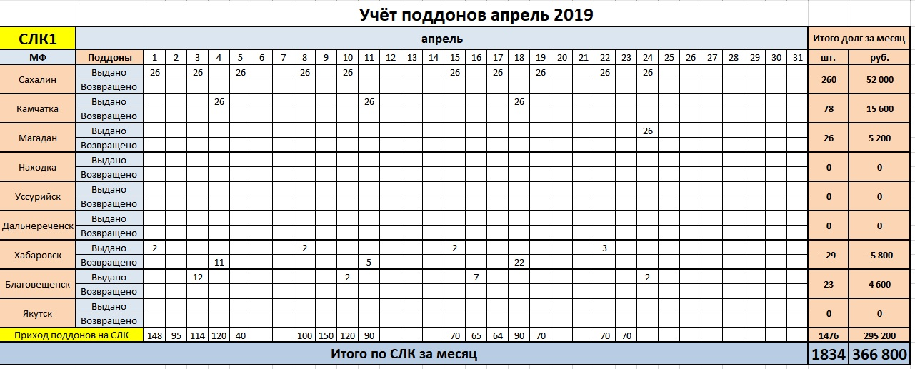

Результат выполнения:

Количество полученных поддонов внесено в таблицу

## А1.8 Подписать документы

Начало выполнения:

Товар выгружен из контейнера

##### emplИсполнители:

Старший смены

##### manual Инструкция по выполнению:

**Товар поступил с РЦ:**

1. Логист КЦ, ответственный за пополнение филиала заранее присылает список ПРМ на филиал отправитель, в ТС находятся оригиналы документов (ПРМ и ТТН).

2. Склад филиала отправителя отбирает товар по ПРМ и подписанные сканы отправляет на склад получатель.

3. Старший смены склада получателя передает оригиналы документов, находящиеся вместе с товаром товароведу/логисту.

4. На основании этих документов товаровед/логист создает в базе 1С новые ПРМ и отправляет список документов старшему смены.

**Товар поступил от поставщика:**

Сотрудник склада получает документы от водителя - экспедитора: ТТН - 3 экземпляра

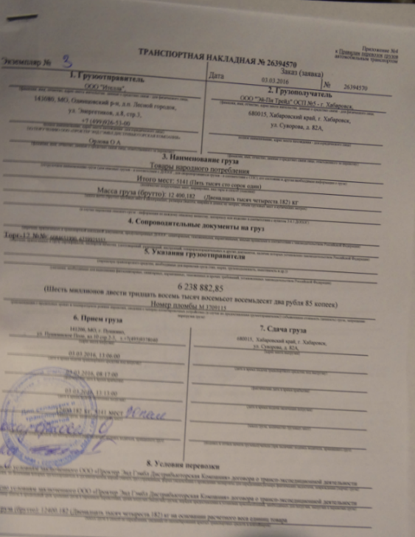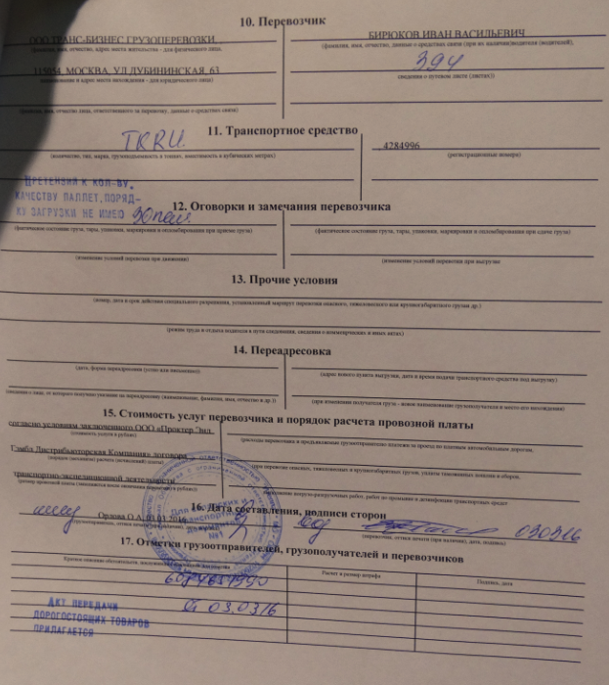

Железнодорожная накладная (**не подписывается складом, так как доставка товара осуществляется до ворот, подписывается ТТН**) - 1 экземпляр.

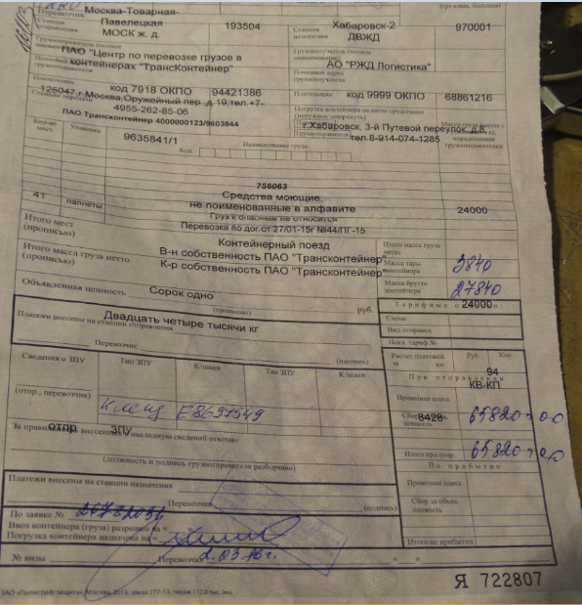

Акт передачи дорогостоящего товара - 3 экземпляра

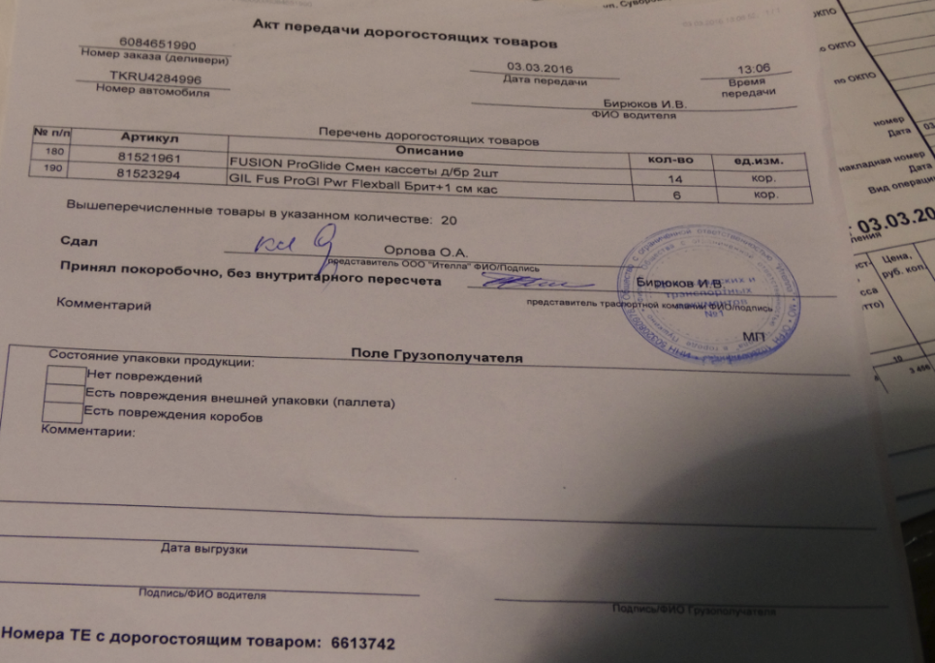

Накладные по форме Торг12 - 2 экземпляра

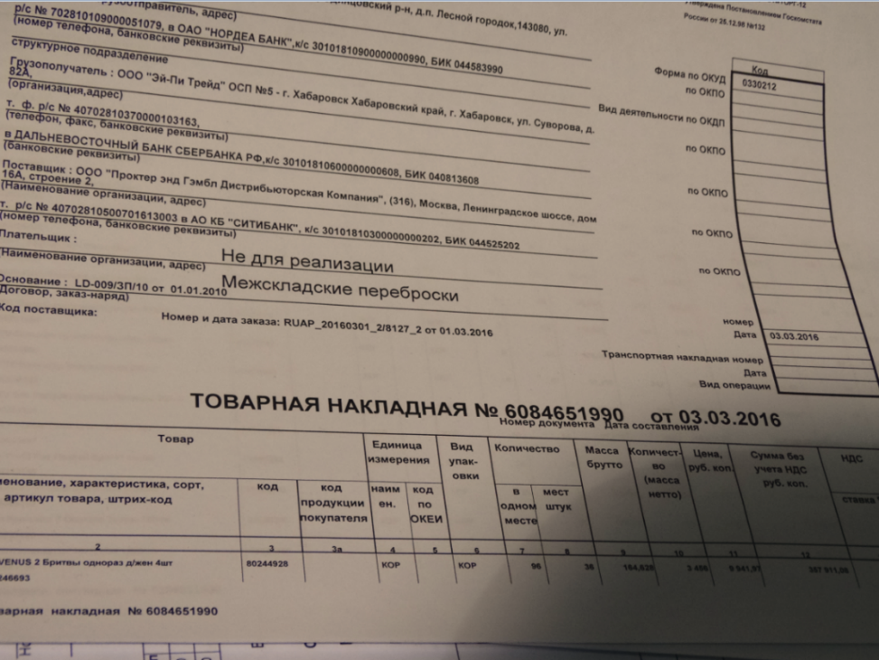

Далее сотрудник склада, имеющий права подписи документов, отправляется в отдел учета для получения печати склада. Подписывает документы и ставит печати.

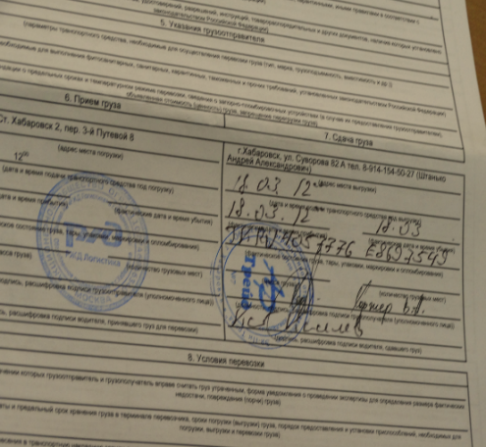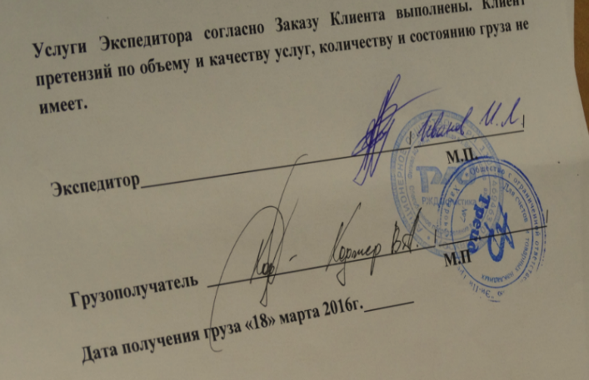

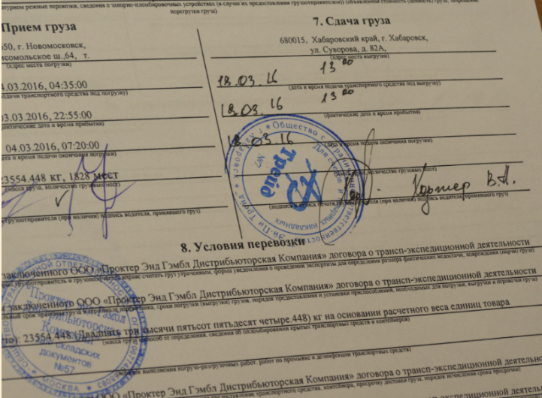

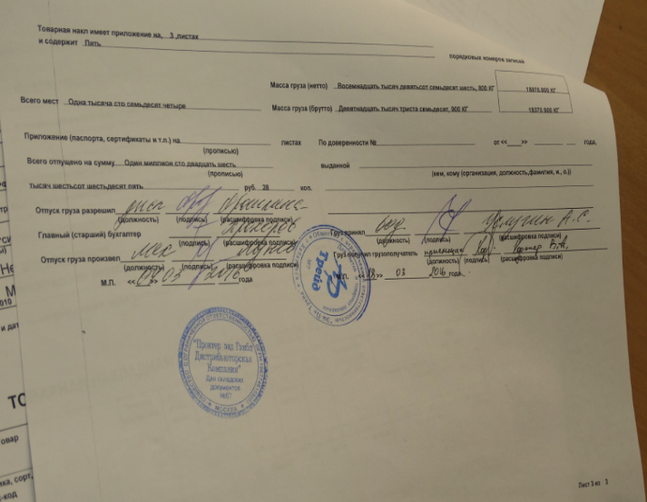

Затем сотрудник склада указывает в накладной сотрудников, которые участвуют в приемке товара, номер инвойса, вес груза и количество поддонов. Затем передает документ товароведу для постановки товара на приход.

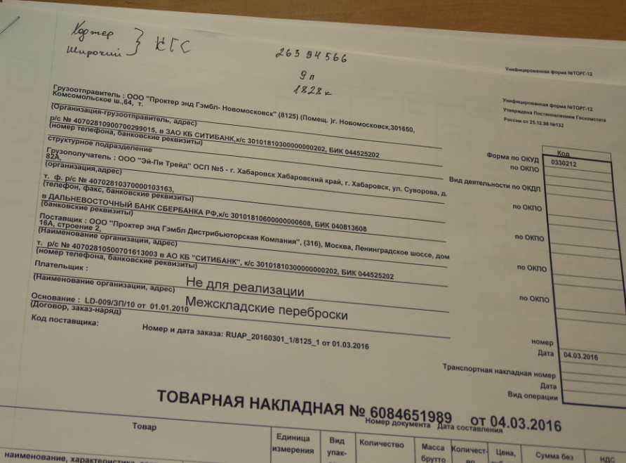

Далее сотрудник склада отдает подписанные экземпляры документов водителю-экспедитору и готовит в WMS по номеру инвойса разрешение на приемку товара (Приложение Б).

Результат выполнения:

Документы подписаны, подготовлено разрешение на приемку

1. Состав наборов объектов

| № | Набор объектов | Объекты, входящие в состав набора |
| --- | --- | --- |
| 1. | Товаросопроводительные документы от поставщика | Акт передачи дорогостоящего товара |
| Железнодорожная накладная |
| Товарно-транспортная накладная |
| Торг12 (Торг13 для межфила) |

1. Работа в WMS и 1С с разрешением на приемку

Работа в WMS с разрешением на приемку и последующим подтверждением

* 1. Выгружаем требуемый инвойс из обработки 1с «**Выгрузка WMSLite**», которая находится в отчётах (Отчёты => Внешние обработки => Отдел логистики). Так же следует загрузить настройки. Порядок действий показан на скриншоте ниже:

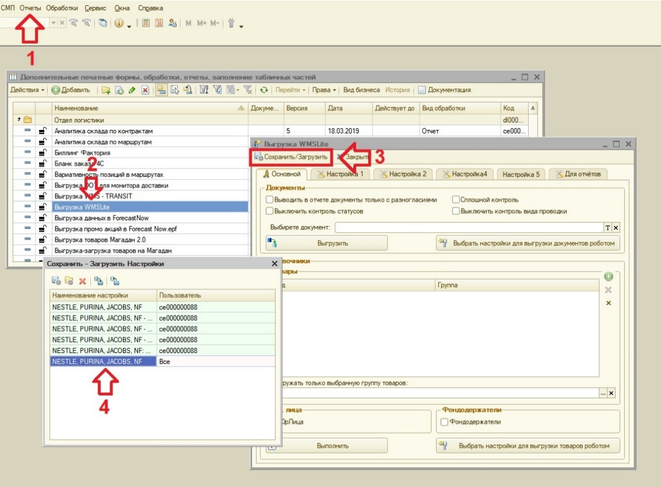

* 1. Затем следует выбрать документ выгрузки (инвойс, либо перемещение с признаком IN), и нажать кнопку «Выгрузить». Кнопку «Выполнить» нажимать не надо:

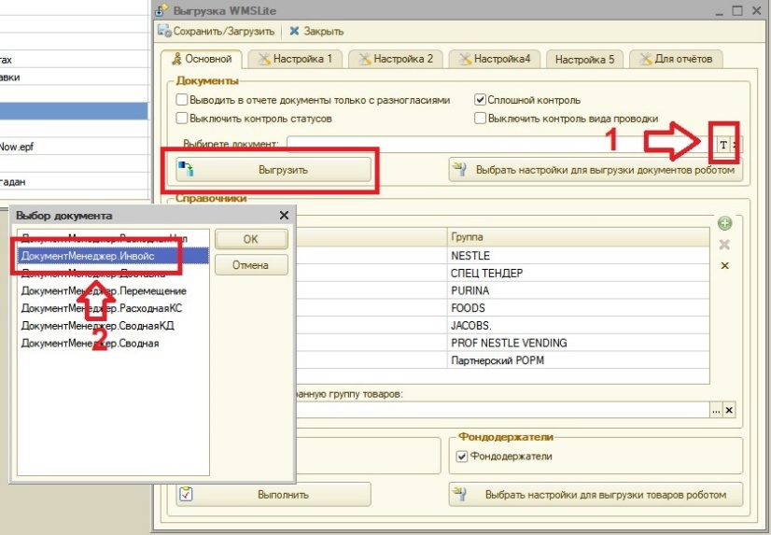

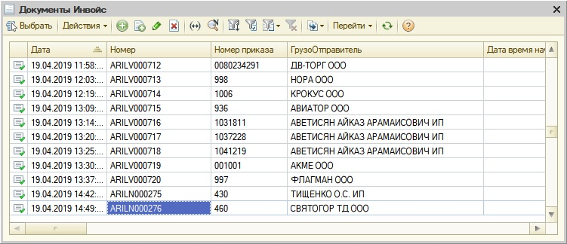

* 1. Далее зайти в интерфейс приёмка, после того как пройдёт интеграция инвойс окажется в списке документов приёмки:

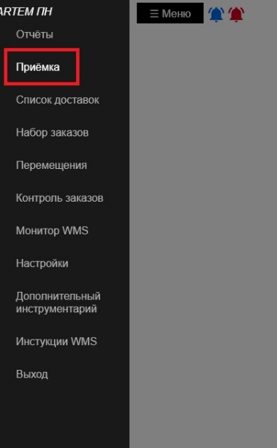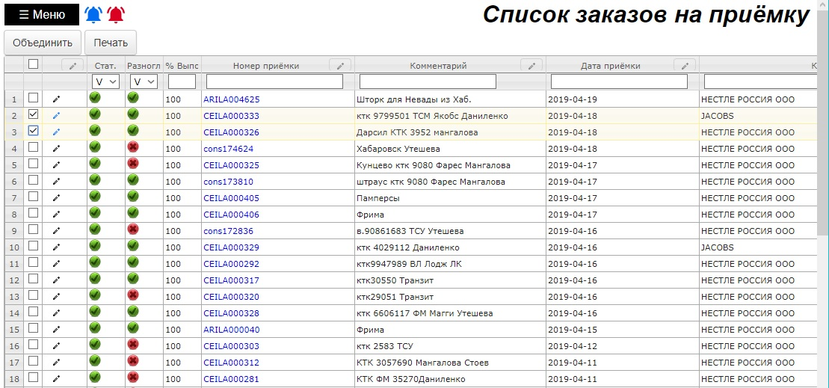

**Назначение столбцов:**

* Стат. - Показывает текущий статус приёмки. Красный – Приёмка не начата, Жёлтый – Приёмка в процессе, Зелёный – Приёмка принята и закрыта.
* Разногласия. – Показывает есть ли отклонения от заявленных позиций, недостача, либо излишки. Если разногласий нет, индикатор имеет зелёный цвет.
* % Выпол. – Показывает сколько позиций принято в процентном соотношении.
* Номер приёмки – Отображает номер документа приёмки. Номера с прификсом «Cons» означают что это консолидированная приёмка, т.е. имеет несколько документов.
* Комментарий – В данном поле следует указать свой комментарий к текущей приёмки (описание).
  1. В списке заказов на приёмку можно объединять несколько входящих документов в один консолидированный заказ на приёмку, который будет всегда иметь прификс «Cons***» где вместе звёздочек будет порядковый номер объединённой приёмки. Для объединения следует выбрать несколько документов (два и более) и нажать кнопку «объединить».

Так же в данном интерфейсе есть возможность добавить комментарий к приёмке, либо назначить док. Для этого необходимо нажать на значок «карандаш», ввести комментарий, назначить док и нажать кнопку «Сохранить».

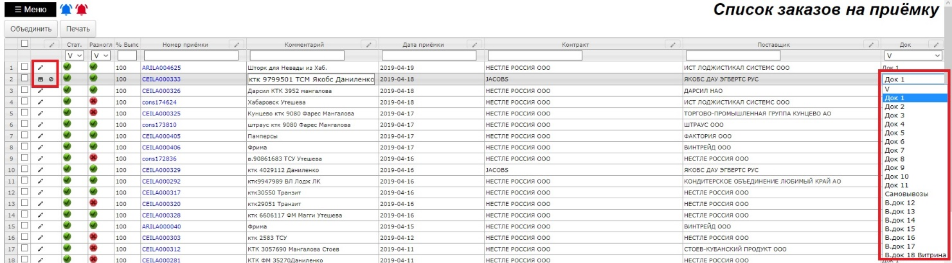

* 1. Затем следует распечатать документ. Для этого необходимо выделить нужный документ приёмки, и нажать кнопку «Печать». И указать нужные параметры. Шаблон всегда «Разрешение на приёмку».

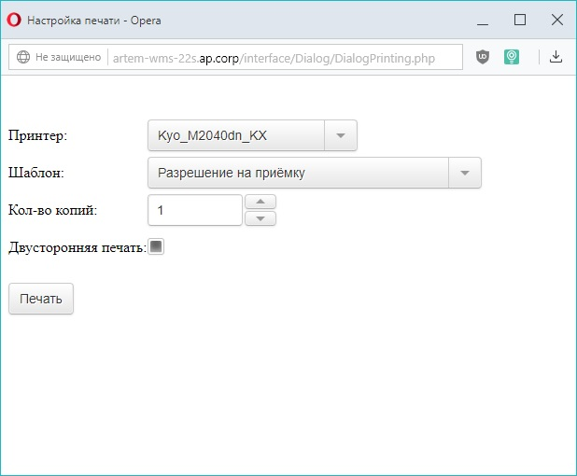

6. После того как приёмка начата, следует зайти в неё (кликнуть по номеру начатой приёмки), для мониторинга принятых позиций, разногласий (отклонения по количеству и качеству), а также закрытия приёмки. Ниже описаны разделы в «Информации о приёмке»:

Раздел «Информация о приёмке». Отображает сводную, общую информацию, номера документов (если есть консолидированные), док, дату приёмки (выгрузки в вмс). А также кнопку «ЗАКРЫТЬ ПРИЁМКУ», которую необходимо нажать после того как все позиции будут приняты, а разногласия подтверждены. При нажатии на кнопку «Закрыть приёмку», на все паллеты, которые были приняты в док без размещения в хранения (задания на эти паллеты не созданы), будут созданы задания. А также у приёмки проставится признак закрытия, и после этого в неё невозможно будет что-либо добавить, или проинвентаризировать

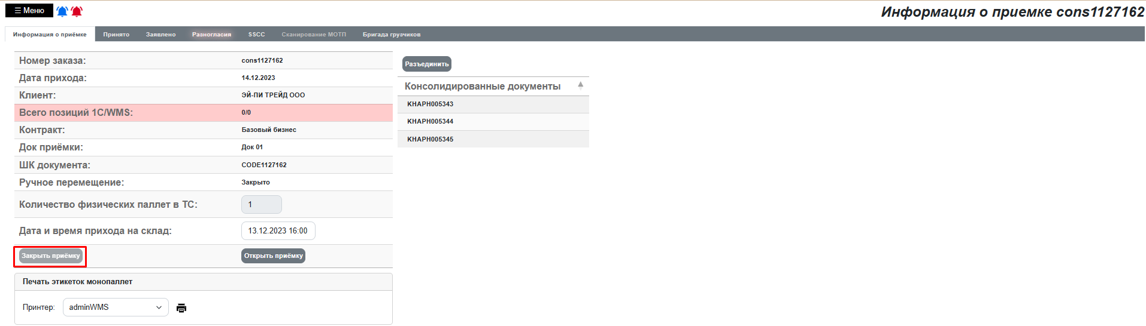

Раздел «Принято». Показывает всю сводную информацию по принятым позициям. Колонка «Контейнер», показывает номер поддона на которые была принята позиция.

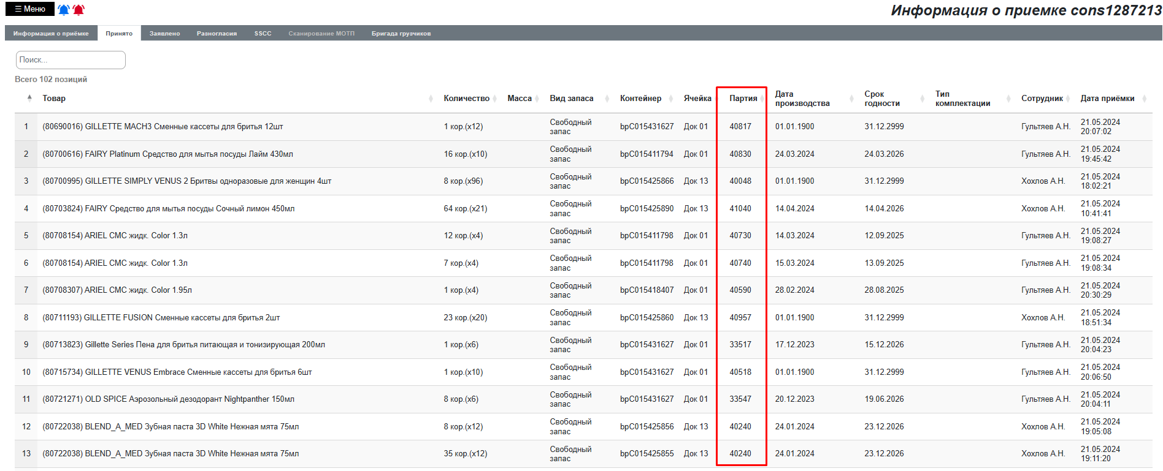

Раздел «Заявлено». Показывает информация по тем позициям, которые были заявлены в документе приёмке. Если приёмка консолидированная и в двух инвойсах есть одинаковые позиции, они будут объединены в одну.

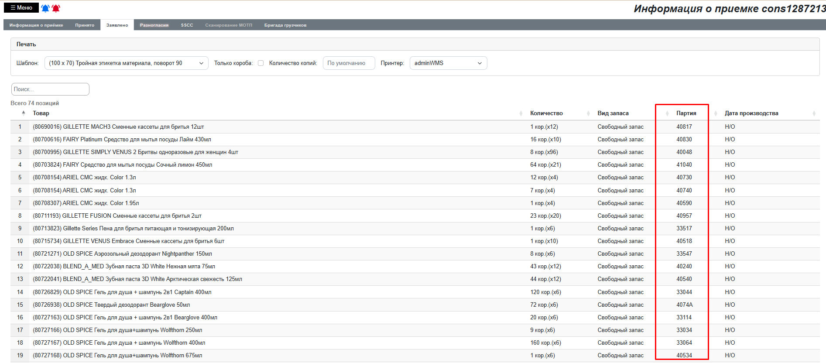

Раздел «Разногласия». Показывает информацию по отклонению, по количеству и качеству.

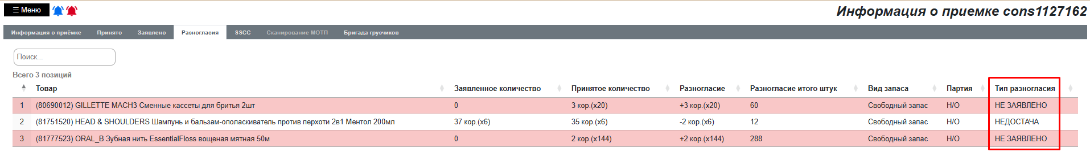

1. После того как приёмка была принята и подтверждена (кнопка «закрыть приёмку» была нажата). Необходимо распечатать информацию из отчёта «Коммерческий акт». Который находится в отчётах (Главное меню => Отчёты = > Коммерческий акт). После того как отчёт будет распечатан, его следует подписать. Подписывают, старший смены и приёмщик, который его принимал.

